第2课地形图的判读
一、选择题
1.下列各类型地图中能够最直观地表示地面某一线上地势起伏的是（ ）。
A.等高线地形图 B.地形剖面图
C.平面示意图 D.分层设色地形图
2.下列四幅等高线图中，表示盆地的是（ ）。
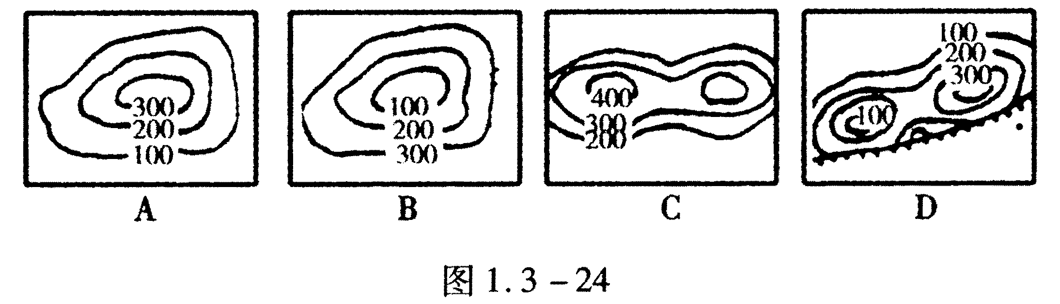
3.有关地图的正确叙述是（ ）。
A.地图上方总是北方 B.山地标高均为相对高度
C.等高线呈闭合的地区，表示的是山地 D.在分层设色地形图上，蓝色代表水体
4.绘制等高线地形图时，选择等高距的主要依据是（ ）。
A.绘图纸张大小 B.地形海拔的高度
C.地图比例尺的大小 D.地势高低起低和坡高陡缓
5.泰山玉皇顶（1524米）与世界最高峰珠穆朗玛峰（8848米）的相对高度是（ ）。
A.10380米 B.1532米 C.7324 D.8380米
6.在等高距为50米的地形图中，5条等高线重叠于某断崖处，该断崖的相对高处可能为（ ）。
A.180米 B.200米 C.220米 D.240米
7.下列四幅等高线地形图中，等高距相同，比例尺不同，请判断坡度最陡的是（ ）。
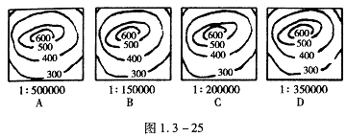
8.下列说法不正确的是( )
A 平原海拔多在200米以下
B 丘陵是指海拔200米以上的高地
C 山地是指海拔500米以上起伏很大的高地
D 高原是指海拔500米以上顶面平缓的高地
9．以地面有起伏但海拔不很高，坡度又比较和缓为特点的地形是（ ）
A、高原 B、丘陵 C、山地 D、盆地
10．小强与爷爷一起去郊游，爷爷提出要登山望远。小强查看了旅游图，发现有两条路可能上能下山。如图为小山的等高线图，你认为小强的下列哪种想法或做法比较合理（ ）
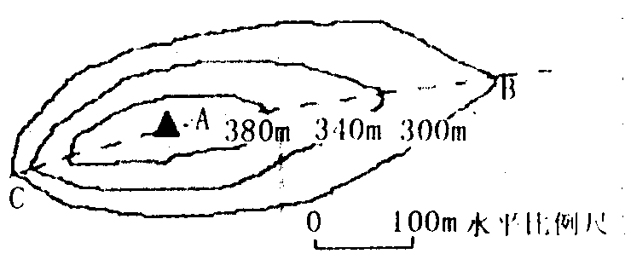
A、为了让爷爷上山不会太累，应选择从C —A
B、为了让爷爷上山不会太累，应选择从B —A
C、为了尽快到达山顶，应选择从B—A
D、为了既快速又省力，应选择从C—A
二、读图综合题
11.读“等高线地形图”（如图1．3－17所示）回答：
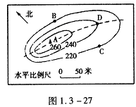
(1)若仅从地形方面考虑，请比较从B点爬到山顶A点容易还是从C点爬到山顶A点容易。简述理由 。
（2）若自A点沿直线向B点行进，那么行进方向是 ，自A点到C点行进，则行进方向是 。
（3）若A点海拔265米，则该点高出B点 米。D点的地形类型是 。
（4）据测量，A点到C点的图上距离为2.5厘米，A点到B点的图上距离为1厘米，那么A点到B点的实地距离比A点到C点的实地距离近多少？
12.读图1．3－28，在B山设计了CB、DB两条登山路线．请判断：
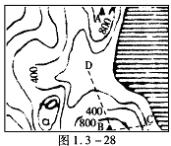
(1)沿 线修建公路省力，原因是 。
(2)A、B两座山顶之间有高山电览车相通，电缆车的速度是每分钟200米，乘电缆车从B山到A山大约 分钟。（已知比例尺为1：100000）
答案：
1、B 2、B 3、D 4、B 5、D 6、B 7、B 8、B 9、B 10、B
11．（1）C到A容易，因为C到A高线比较稀疏表示坡度和缓。
（2）东北 东南 （3）45 山脊 （4）75米
12．（1）DB，DB处等高线稀疏，说明坡度和缓 （2）15

